E12289 Scheda creata il 20 ottobre 2023
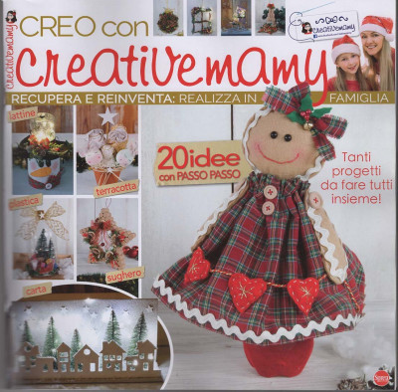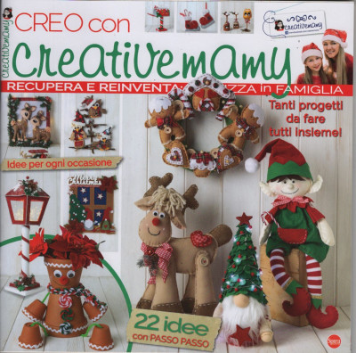
Descrizione bibliografica
*Creo con creativemamy : recupera e reinventa : realizza in famiglia. - N. 1 (nov.-dic.)- . - Cernusco sul Naviglio : Sprea, 2021- . - volumi : ill. ; 28 x 28 cm. ((Bimestrale. - ISSN 2785-1893. - BNI 2022-55S. - CAG2123458
Variante del titolo: *Creativemamy
Soggetto: Lavori manuali – Periodici
Classe: D745.505

